THỰC THI CHAT AI CHO BASE44
Hệ thống website chính thức: https://nghieng-budget-flow.base44.app/
1) Hệ thống Nghiêng Complex & Cập nhật Giao diện Trang chủ
Trang chính: https://nghieng-budget-flow.base44.app/
Trang quản trị: https://nghieng-budget-flow.base44.app/admin/
1.1) Hệ thống Nghiêng Complex
Yêu cầu giao diện:
• Chỉ cần hiển thị logo Nghiêng Complex với kích thước lớn, rõ ràng.
• Xóa phần chữ “Nghiêng” theo yêu cầu trên hình ảnh giao diện đã gửi.
• Áp dụng thống nhất cho giao diện trang chính và trang quản trị.
Ảnh giao diện trang quản trị thực tế / minh họa:
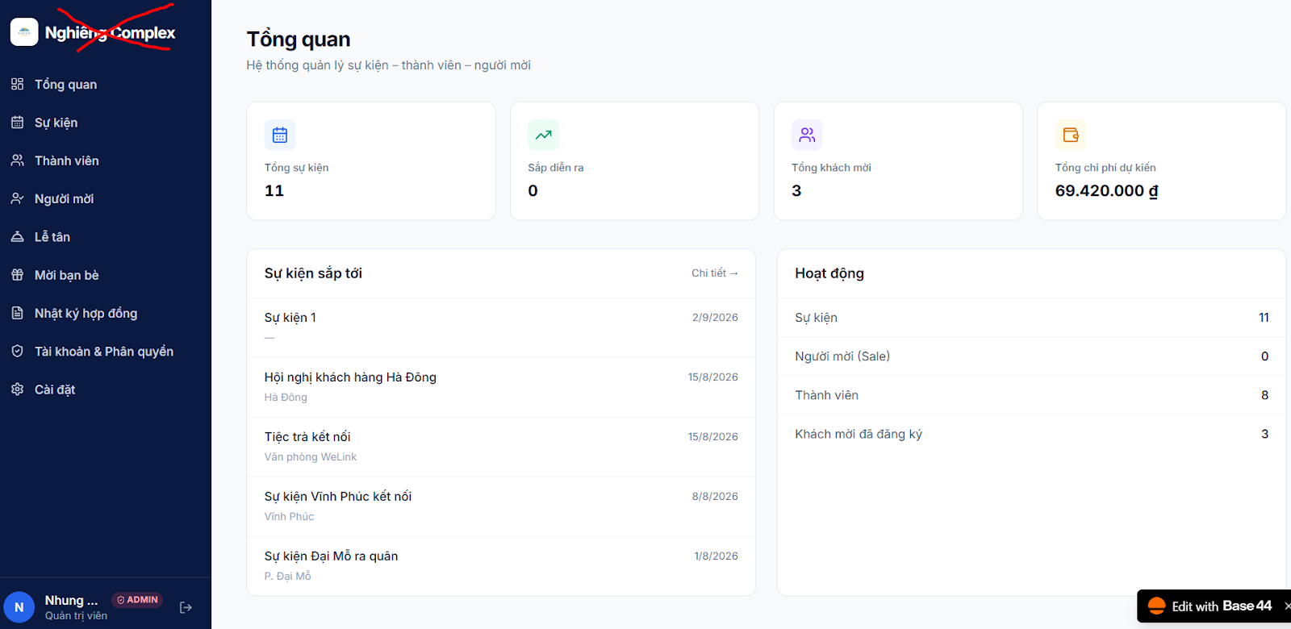
Ghi chú: Ảnh trên được bổ sung vào tài liệu để làm căn cứ triển khai/chỉnh sửa giao diện trên Base44.
Ảnh giao diện trang chủ thực tế (https://nghieng-budget-flow.base44.app/):
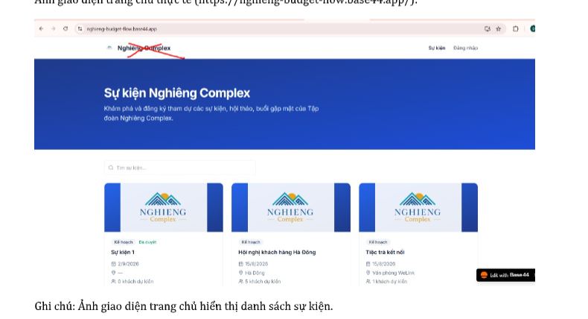
Ghi chú: Ảnh giao diện trang chủ hiển thị danh sách sự kiện.
1.2) Cập nhật Giao diện Trang chủ
Sửa giao diện trang chủ Website trên link https://nghieng-budget-flow.base44.app/ (Không sửa header). Giao diện hiển thị đẹp, trực quan và hiện đại theo các hình ảnh thiết kế mới, bao gồm các khu vực chi tiết sau:
1. Banner giới thiệu / Tìm kiếm sự kiện:
- Khu vực banner đầu trang với tiêu đề “Kết nối – Chia sẻ – Phát triển”, kèm nội dung giới thiệu ngắn về cộng đồng và hoạt động kết nối.
- Bên dưới có ô tìm kiếm sự kiện, chủ đề, diễn giả... để người dùng nhanh chóng tìm kiếm nội dung sự kiện.
2. Sự kiện nổi bật:
- Khu vực “Sự kiện nổi bật” hiển thị danh sách các sự kiện được ưu tiên giới thiệu dưới dạng lưới các thẻ sự kiện (Event Card).
- Mỗi thẻ gồm: Ảnh đại diện sự kiện, Trạng thái (Sắp diễn ra / Đang mở đăng ký / Đã diễn ra), Ngày và thời gian tổ chức, Tên sự kiện, Mô tả ngắn, Địa điểm, Nút “Chi tiết sự kiện”, Nút “Đăng ký tham dự” hoặc “Xem lại sự kiện” tùy trạng thái.
- Phía trên bên phải có nút “Xem tất cả →” để chuyển sang danh sách toàn bộ sự kiện.
3. Tất cả sự kiện:
- Khu vực “Tất cả sự kiện” hiển thị danh sách các sự kiện theo dạng danh sách (List View).
- Bao gồm bộ lọc theo trạng thái (Tất cả, Sắp diễn ra, Đang diễn ra, Đã diễn ra) và bộ lọc/sắp xếp theo thời gian (ví dụ “Mới nhất”).
- Mỗi sự kiện hiển thị: Ảnh thu nhỏ, Trạng thái sự kiện, Tên sự kiện, Mô tả ngắn, Ngày, giờ và địa điểm, Nút “Chi tiết →”, và phân trang ở phía dưới.
4. Sidebar – Đăng ký tham gia cộng đồng:
- Khu vực sidebar bên phải nhằm kêu gọi người dùng tham gia cộng đồng NGHIÊNG Complex.
- Nội dung gồm: Tiêu đề “Gia nhập cộng đồng NGHIÊNG Complex”, nội dung giới thiệu ngắn, hình ảnh minh họa, nút “Đăng ký ngay →”, phần “Vì sao nên tham gia sự kiện?” (Mở rộng mối quan hệ, Kết nối chuyên gia, Tiếp cận kiến thức mới, Cộng đồng doanh nghiệp), và câu trích dẫn/thông điệp cộng đồng ở cuối.
Ảnh thiết kế chi tiết giao diện trang chủ (Gồm các chú thích 1, 2, 3, 4):
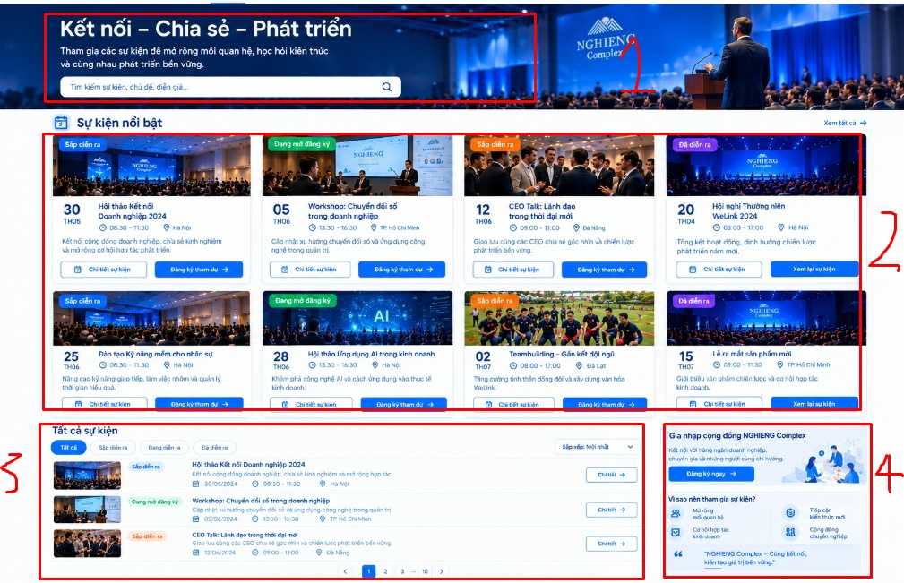
Ảnh thiết kế giao diện trang chủ chi tiết (Mẫu phụ):
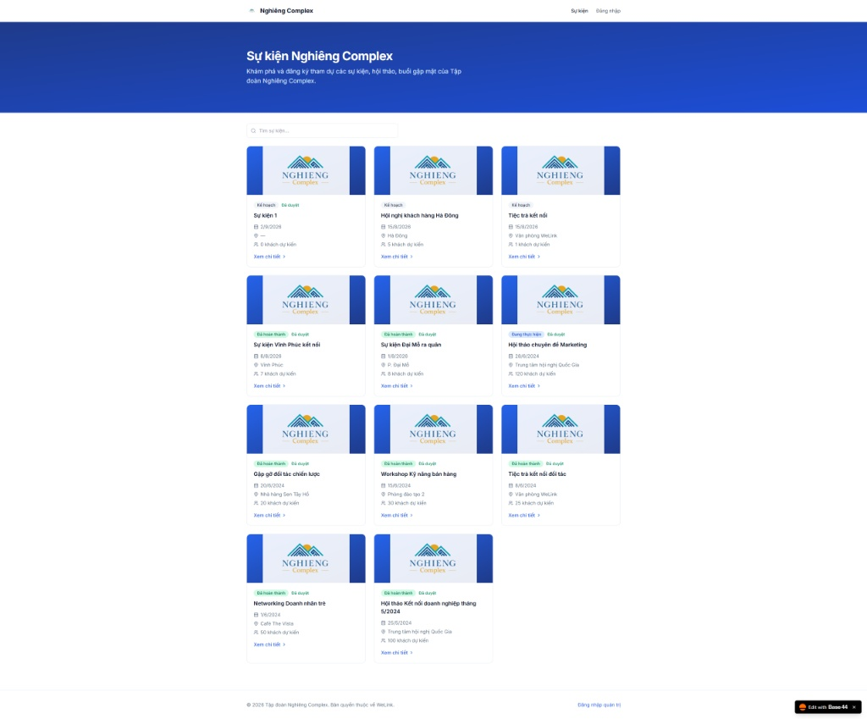
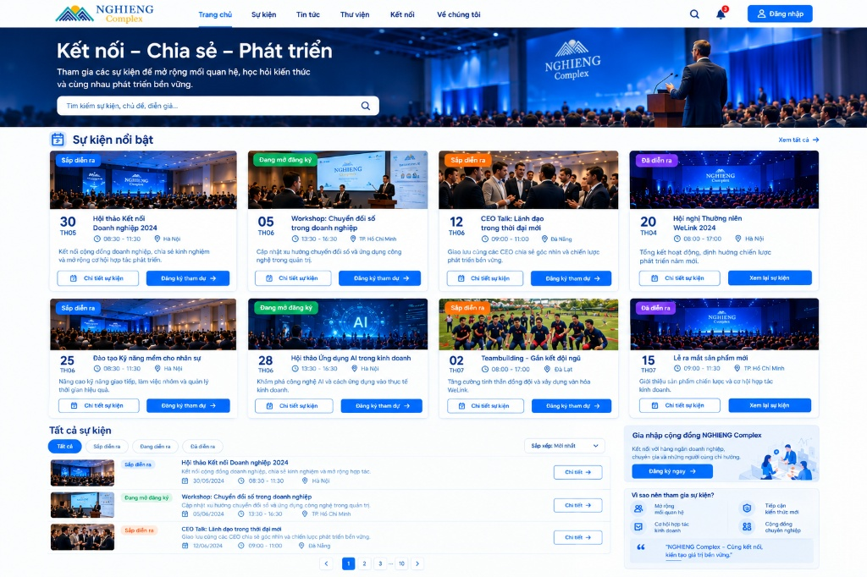
Ghi chú: Cập nhật giao diện trang chủ mới với danh sách sự kiện nổi bật và tất cả sự kiện.
2) Chi tiết sự kiện cụ thể & Bổ sung đầy đủ 6 phần theo ảnh thiết kế chuẩn
Link chi tiết sự kiện cụ thể: https://nghieng-budget-flow.base44.app/su-kien/6a8fddfa6b74280edb94560e
Yêu cầu chi tiết giao diện trang chi tiết sự kiện (Gồm 6 phần chính):
1. Thanh điều hướng (Header / Navigation):
- Menu: Trang chủ, Sự kiện, Tin tức, Thư viện, Kết nối, Về chúng tôi.
- Phía bên phải: Biểu tượng tìm kiếm, Biểu tượng thông báo, Nút Đăng nhập.
- Mục Sự kiện đang được chọn và có đường gạch màu xanh bên dưới.
2. Breadcrumb / Điều hướng phân cấp:
- Nằm ngay dưới thanh Header, hiển thị đường dẫn: Trang chủ → Sự kiện → Hội thảo Kết nối Doanh nghiệp 2024.
3. Khu vực thông tin chính của sự kiện (Chia 2 cột):
- Bên trái: Hình ảnh đại diện của sự kiện với nhãn trạng thái “Sắp diễn ra” nằm trên ảnh.
- Bên phải: Tiêu đề (Hội thảo Kết nối Doanh nghiệp 2024), Mô tả ngắn, Thông tin (Ngày: 30/05/2024, Thời gian: 08:30 – 11:30, Địa điểm: Trung tâm Hội nghị Quốc gia, 57 Phạm Hùng, Hà Nội, Số lượng: 200+ người), và 2 nút hành động (Đăng ký tham dự, Chia sẻ sự kiện).
4. Thông tin sự kiện (Sidebar chi tiết):
- Thời gian, Địa điểm, Hình thức (Trực tiếp), Phí tham dự (Miễn phí), Hạn đăng ký (28/05/2024) kèm biểu tượng tương ứng.
5. Đối tượng tham dự:
- Hiển thị dưới dạng các thẻ/tag bo góc kèm biểu tượng: Chủ doanh nghiệp, Quản lý cấp cao, Chuyên gia, Nhà đầu tư, Cộng đồng WeLink.
6. Banner kêu gọi hành động (CTA):
- Nằm ở cuối trang với thông điệp: “Đừng bỏ lỡ cơ hội kết nối và phát triển cùng cộng đồng doanh nghiệp!” và nút “Đăng ký ngay →”.
Ảnh minh họa thiết kế chi tiết trang sự kiện (Đầy đủ các chú thích 1 đến 6):
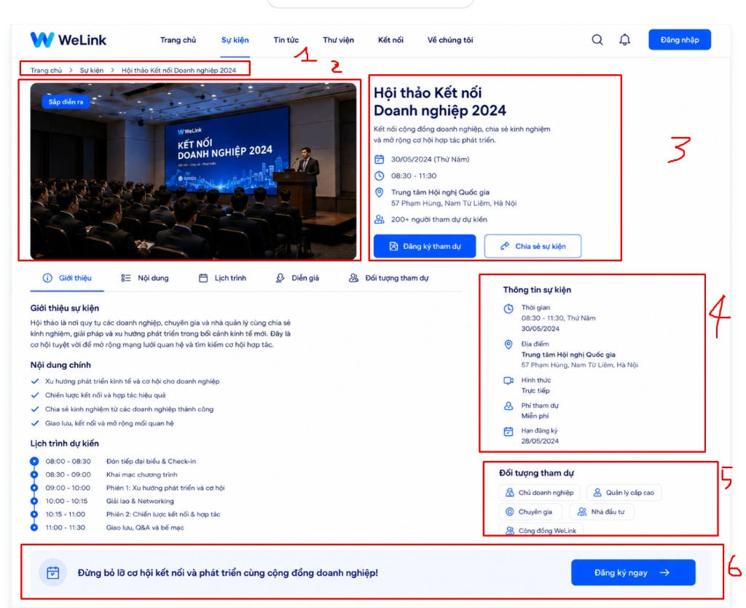
Ảnh minh họa giao diện mẫu 1 & Mẫu 2 cho trang chi tiết sự kiện:
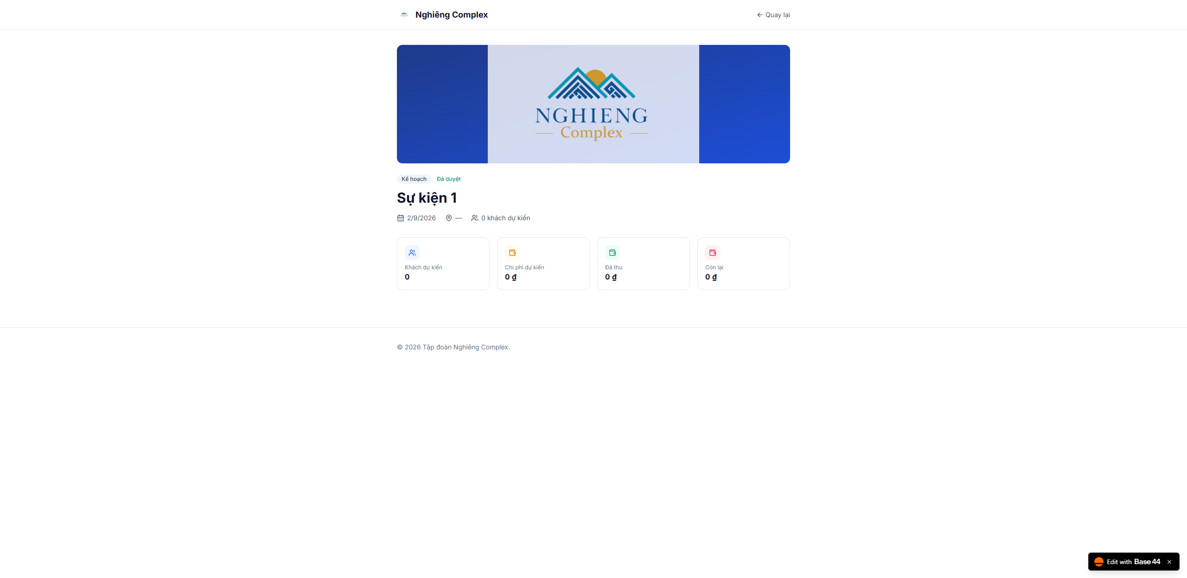
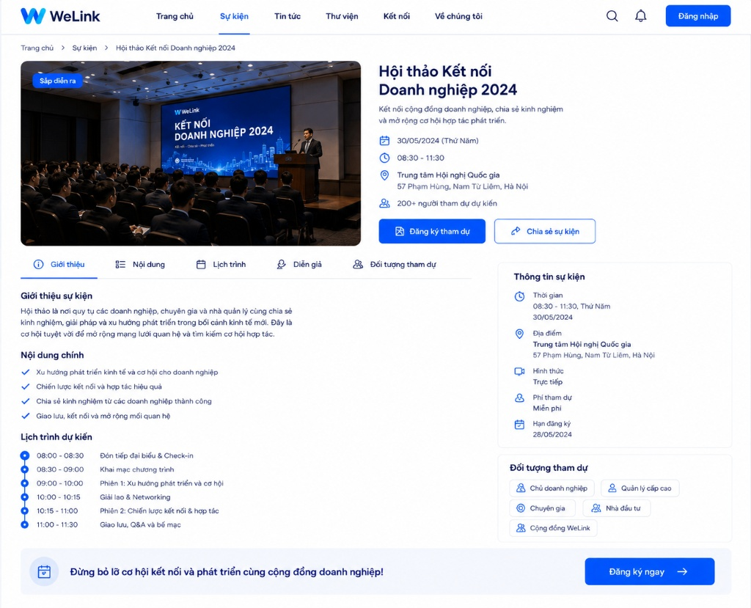
Ghi chú: Hoàn thiện đầy đủ các phần còn thiếu theo đúng mẫu thiết kế chi tiết sự kiện.
3) Quản lý Sự kiện, Popup Tạo sự kiện & Giao diện Đăng ký Tham dự (Popup Hop-thoai-6)
Trang quản lý sự kiện: https://nghieng-budget-flow.base44.app/admin/su-kien
Yêu cầu chức năng bổ sung:
• Khi người dùng click vào nút “+ Tạo sự kiện”, hệ thống hiển thị popup “Tạo sự kiện mới”.
• Bổ sung thêm chức năng cập nhật hình ảnh sự kiện trong popup (lấy từ máy hoặc thư viện Media library).
• Giao diện khi bấm nút đăng ký (Dựa trên nội dung file hop-thoai-6.txt): Hiển thị popup đăng ký tham dự sự kiện với đầy đủ các trường thông tin: Họ và tên, Số điện thoại, Email, Đơn vị / Công ty, Người giới thiệu, Ghi chú, và checkbox đồng ý điều khoản tham gia sự kiện. Hệ thống tự động tạo hoặc đối chiếu tài khoản qua số điện thoại để tối ưu trải nghiệm người dùng.
Ảnh minh họa giao diện Popup Tạo sự kiện mới (có tính năng chọn/tải ảnh):
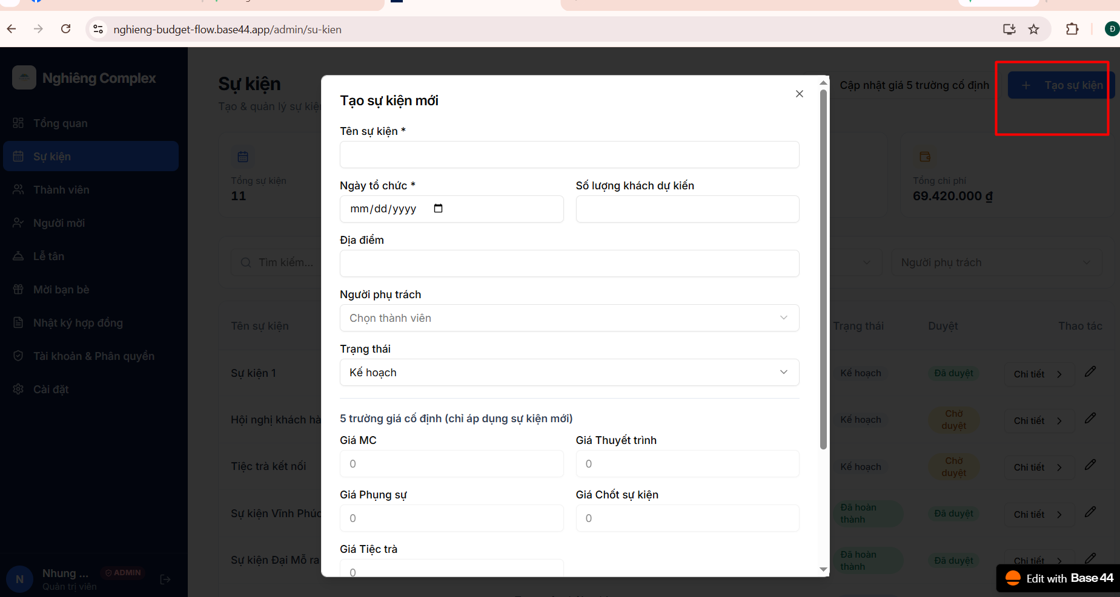
Ghi chú: Cập nhật thêm tính năng cập nhật hình ảnh lấy từ máy hoặc từ thư viện trong popup Tạo sự kiện mới.
Ảnh minh họa tổng quan quản lý sự kiện:
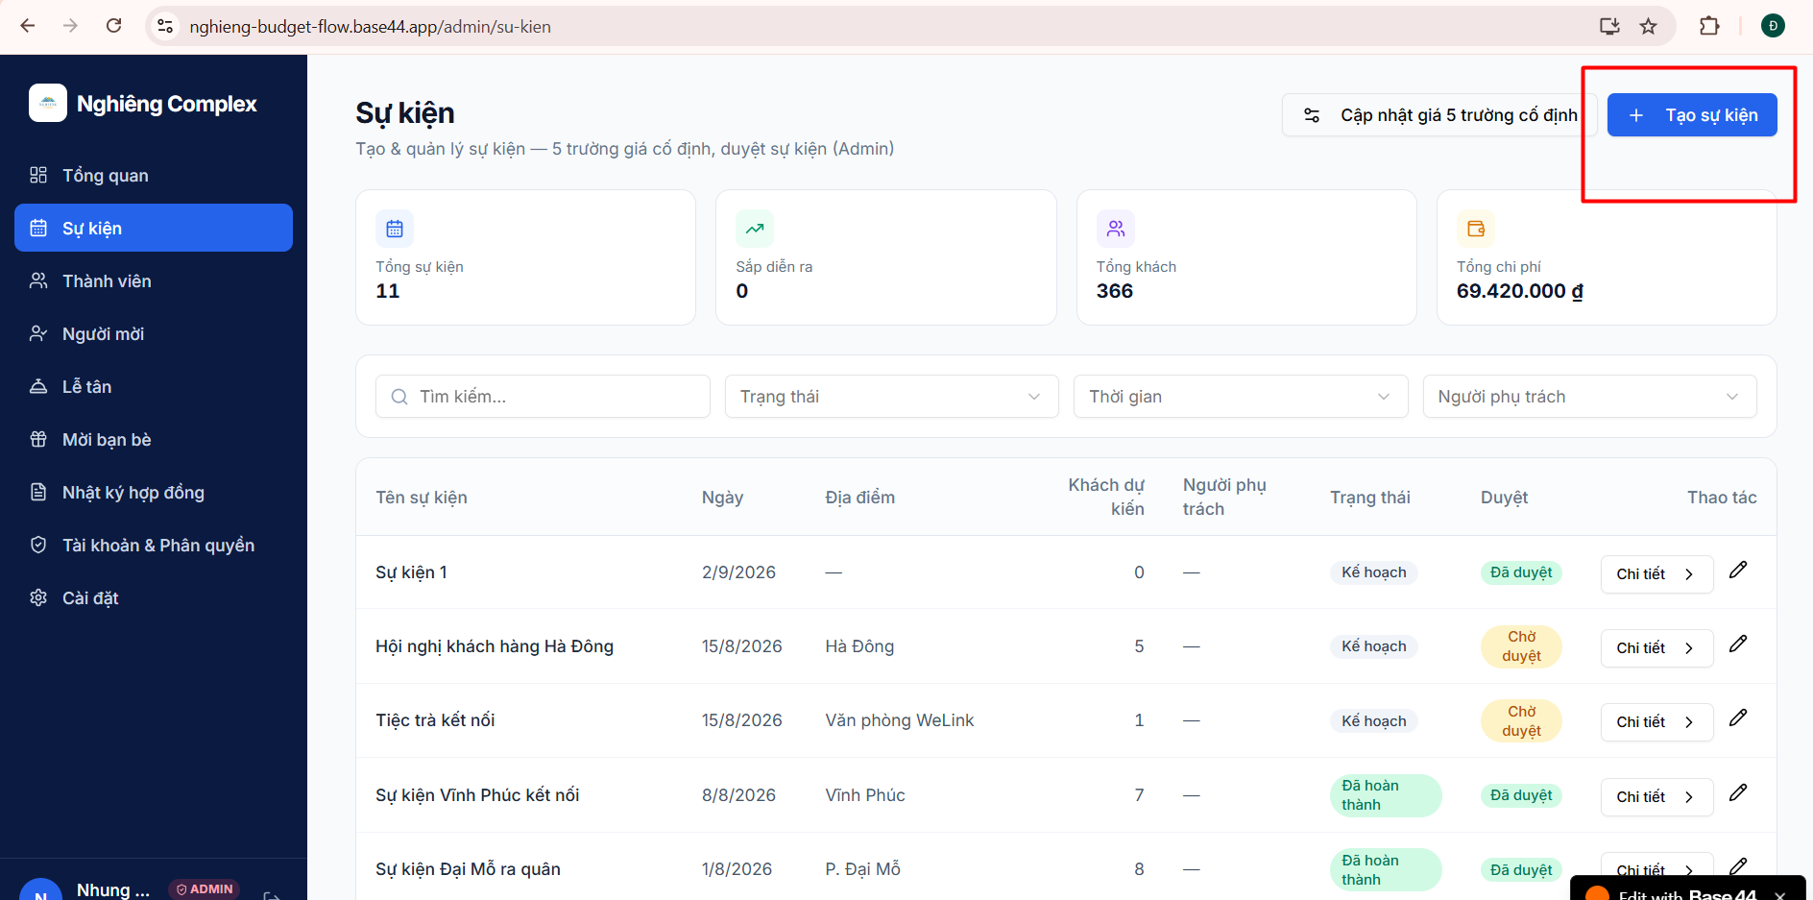
Ghi chú: Giao diện danh sách sự kiện và nút Tạo sự kiện.
Cập nhật nút Popup Đăng ký tham và Form điều hướng trong Popup ở trang chủ https://nghieng-budget-flow.base44.app/
Ảnh minh họa Giao diện Popup Đăng ký tham dự sự kiện (Theo nội dung hop-thoai-6.txt):
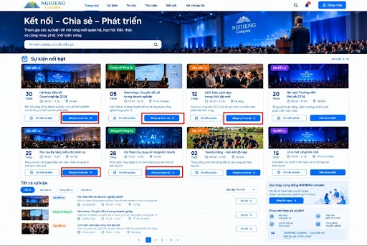
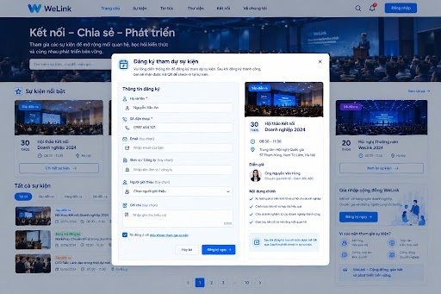
Ghi chú: Popup đăng ký tham dự sự kiện hiển thị đầy đủ thông tin chi tiết sự kiện bên phải và form nhập liệu đăng ký bên trái.
4) Chi tiết quản trị sự kiện & Nhật ký quản lý
Link chi tiết sự kiện quản trị: https://nghieng-budget-flow.base44.app/admin/su-kien/6a8fddfa6b74280edb94560e
Nội dung & Thông tin chi tiết quản trị sự kiện:
• Ảnh đại diện sự kiện
• Thông tin chung về sự kiện:
- Tên sự kiện: Hội thảo Kết nối doanh nghiệp tháng 5/2024 (Sắp diễn ra)
- Thời gian: 25/05/2024 (Thứ bảy) • 08:30 - 12:00
- Địa điểm: Trung tâm hội nghị Quốc Gia, Hà Nội
- Loại hình: Hội thảo / Seminar
• Trạng thái và Người phụ trách:
- Trạng thái: Sắp diễn ra
- Người phụ trách: Nguyễn Văn A (Số điện thoại: 0912 345 678)
- Người tạo: Vũ Thị Cúc (Vào lúc 18/05/2024 10:30)
• Tổng quan sự kiện & Chi phí:
- Khách dự kiến: 100 khách
- Chi phí dự kiến: 15.600.000 đ
- Đã thu: 5.300.000 đ
- Còn lại: 10.300.000 đ
Ảnh minh họa chi tiết quản trị sự kiện (Mẫu thiết kế 1):
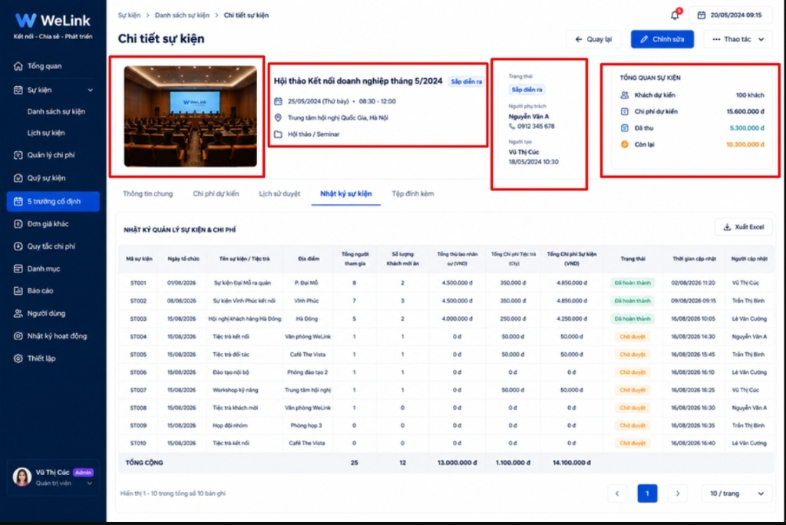
Ảnh minh họa chi tiết quản trị sự kiện thực tế trên hệ thống (Mẫu 2):
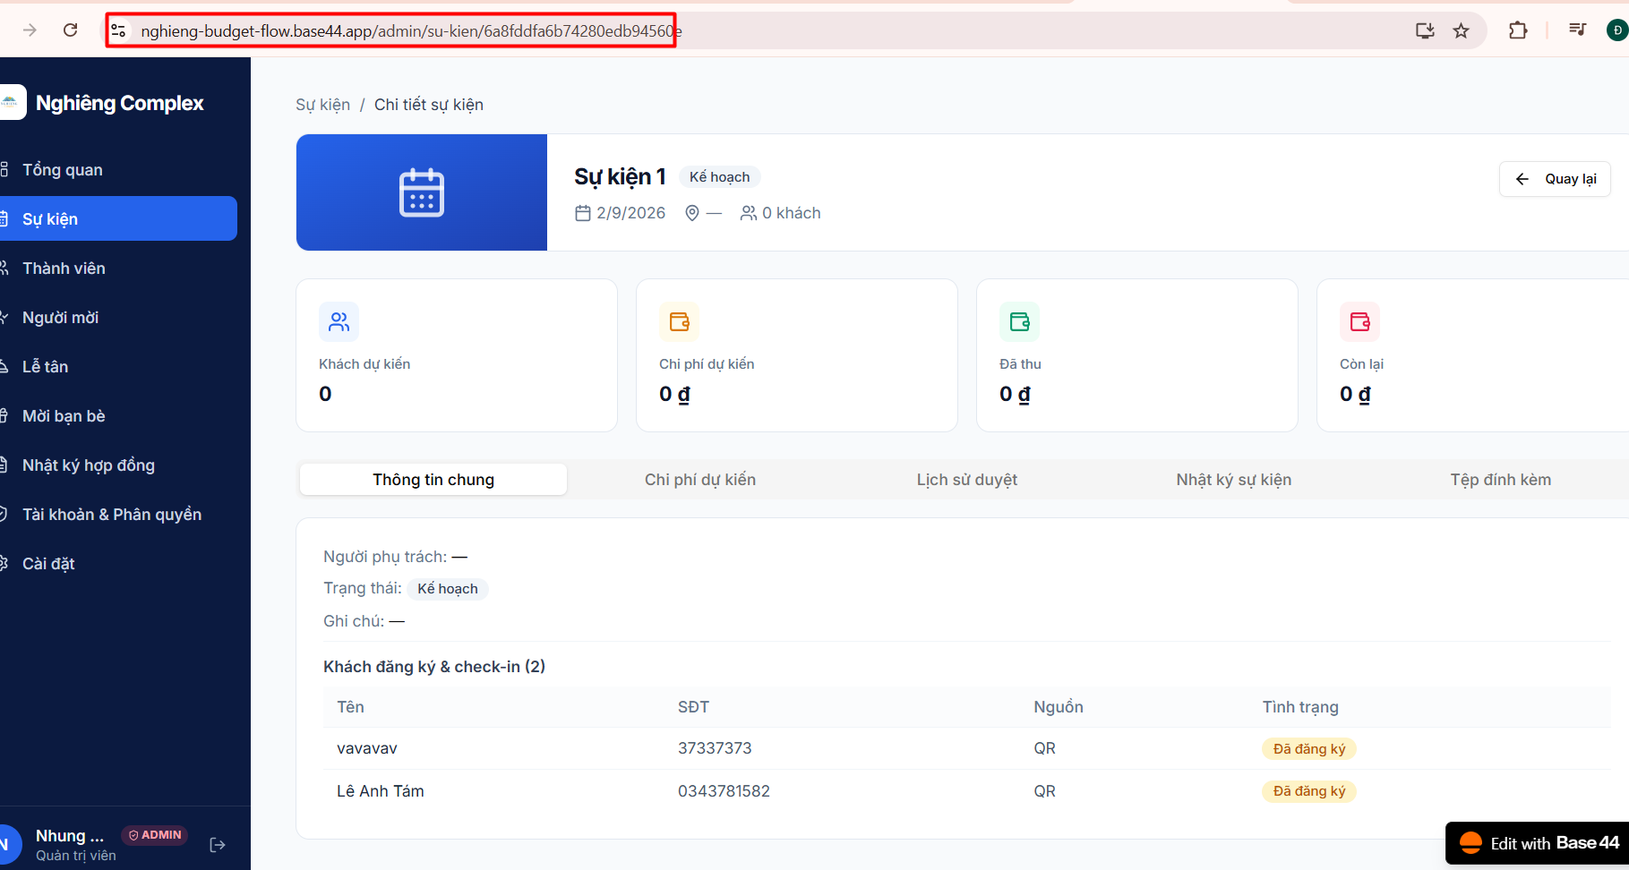
Ghi chú: Quản lý chi tiết sự kiện và nhật ký quản lý sự kiện trên trang quản trị.

